МУНИЦИПАЛЬНОЕ ОБЩЕОБРАЗОВАТЕЛЬНОЕ УЧРЕЖДЕНИЕ

СРЕДНЯЯ ОБЩЕОБРАЗОВАТЕЛЬНАЯ ШКОЛА №1 Р.П. МОКРОУС ФЕДОРОВСКОГО РАЙОНА САРАТОВСКОЙ ОБЛАСТИ

Мастер класс на тему:

Развитие творческих способностей и логического мышления младших школьников

2012 год
Данная тема вызывает у меня огромный интерес. В данном мастер классе я хочу показать методику проведения упражнений на развитие логического мышления и творческих способностей.

Целью опыта является попытка решить проблемы активизации познавательной деятельности учащихся, интенсификации учебного процесса и воспитания у детей самостоятельности и активности как черт личности, формирование стремления и привычки к трудовому усилию, настойчивости в преодолении трудностей.

Одной из важнейших задач, стоящих перед учителем начальных классов, является развитие логики мышления, которая позволила бы детям строить умозаключения, приводить доказательства, высказывания, логически связанные между собой; делать вывод, обосновывая свои суждения, и, в конечном счёте, самостоятельно приобретать знания.

Ход урока.

Добрый день, ребята! точно в срок-
Начинаем первый наш урок.
Все готовы? Торопитесь!
И тихонько все садитесь.

Заниматься чем мы будем?
С вами мы сейчас рассудим.

Что сменяет наше лето?
Осень… в золото одета.
А кто осень замещает?
Зима… с морозом прилетает.
Ну а в марте что? Весна…
Вас порадует она.
И никто на белом свете
Не изменит тот черёд.
Потому и время года
В своё время к нам придёт.

Объясняет эту верность
Слово нужное – закономерность.
Обладает она силой, ей служить всегда готов-
Ряд картинок, группа слов,
Счётных палочек отряд
С нею станет дружно в ряд.

Знайте дети, что она каждый раз хитра, умна.
И какой-то трудный ход
Вам в заданье подберёт.
Вы ребята, не робейте,
И закономерность классом одолейте!

1) Разминка.
Я назову число и кину мяч.
В ответ его в руках не прячь.
На 2 вперёд его перенеси, верни мне мяч
И вслух число произнеси.

2)выделение предметов и слов по признаку.

Смотрите картинки, скажите быстрей:
Кто лишний? Ответ обоснуйте. Смелей!
Есть признак и он не похож на других.
Кто лишний. Кто лишний, ребята, средь них?

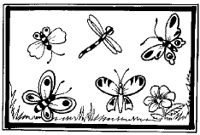
Д. Здесь лишняя стрекоза, так как остальные насекомые – бабочки.
У. Есть ли еще какие-то варианты ответов?
Д. Лишняя бабочка внизу справа, так как у нее брюшко не полосатое, а у остальных насекомых – полосатое.

Зоопарк в картинках мы собрали.
Только вот потом искать устали.
Кто лишний. Кто лишний? И почему?
Не быть в зоопарке сегодня ему.

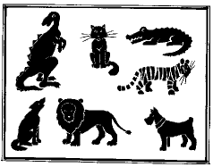
Д. Лишний – динозавр, так как этого животного уже не существует на земле, а остальные есть.
Ромашка, колокольчик, сосна и георгин,
Подснежник среди снега цветёт совсем один.
Один – но он не лишний, и вы должны все знать.
А что же им мешает, легко должны назвать.
Что лишнее опять?
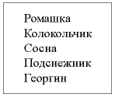
Д. Здесь лишнее слово "сосна", так как это слово обозначает дерево, а остальные – цветы.
У. Правильно. У кого есть другие варианты ответов?
Д. Можно выделить слово "георгин", так как оно обозначает садовое растение. Это растение выращивает человек, а остальные растут в лесу.
У. Но здесь есть еще третий вариант ответа, подумайте.
Д. Слово "колокольчик" в данном случае может обозначать не цветок, а металлический предмет. В этом случае слово "колокольчик" лишнее, так как остальные слова обозначают растения.
3) Конструирование.
Закономерность выделяет картинки и слова.
И в конструировании она всегда права.

Возьми семь палочек и выложи на парте зонт.
Представь песочек, море, мы едем на курорт.
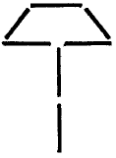
Две палочки переложите,
Чтобы в конструкции, смотрите
Три равных треугольника у вас
На парте получилось в этот раз.
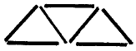
А если палочек одиннадцать возьмёте,
То очень скоро вы поймёте
Что выстроили личный дом.
В нём поселиться сможет гном.
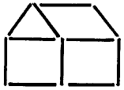
Переложите палочку одну, чтоб дом смотрел в другую сторону.
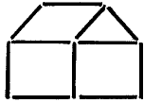
И словно в сказке добрый дом,
Всё ищет, где же его гном
И словно в сказке-
Дом и гном по кругу ходят день заднём.
4) Истинные и ложные высказывания.
Слова: все, некоторые и ни одного
Нам помогают закрепить закономерность.
И вставив слово лишь всего
Вы подтвердите фразы верность.
А вставить слово знай - нелёгкий труд.
Его нельзя бросать на ветер.
Веками ценность слова берегут
Все люди на большой планете.
У. Ребята составьте со своим предложением истинное высказывание.
Далее с этими же предложениями ложное высказывание.
( Дети получают карточку с предложением).
_____дети знают математику на «пять».
_____числа двузначные.
_____отрезки ограничены с двух сторон.
_____треугольники прямоугольные.
_____числа складываются.
_____произведения равны 0,если хотя бы один из множителей равен 0.
_____значения разности меньше вычитаемого.
5) Ну, и на прощанье нелёгкий вопрос.
Гнома из дома довёл он до слёз.
На три равных части разгрызли верёвку мышки-норушки,
С кусочков нет толку.
Сколько кусали, сказать он не может,
Может из вас ему кто-то поможет.
У. Ответы разные, поэтому проводим эксперимент.
Учитель разрезает веревку на три части. Дети видят правильный ответ.

